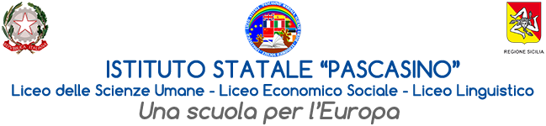

MINISTERO DELL’ISTRUZIONE E DEL MERITO

UFFICIO SCOLASTICO REGIONALE PER LA SICILIA

* 1. ISTITUTO STATALE “PASCASINO”

Via Vaccari n. 5 - Marsala - Tel.0923/1928988

Cod. Meccanografico TPPM03000Q - Cod.Fiscale e P.IVA 82004490817

Circolare n. 341

Ai docenti e agli alunni delle classi quarte e quinte

All’albo

Al sito

**Oggetto: Incontro informativo sul 72° Raduno Nazionale dei Bersaglieri a Marsala, 8-11 maggio 2025**

Si comunica che venerdì 21 febbraio 2025 si svolgerà in Aula Magna un incontro con il signor Lorenzo Violante, Presidente Regionale del Comitato Organizzatore del 72° Raduno dei Bersaglieri, che incontrerà gli alunni delle classi quarte e quinte del nostro Liceo per prepararli ai temi degli eventi, alle finalità e agli obiettivi del Raduno di Marsala.

Gli incontri si svolgeranno secondo la seguente turnazione:

* dalle 10.15 alle 11.10 le classi 4A, 4B, 4C, 4D, 4E e 4F
* dalle 11.15 alle 12.15 le classi 4G, 4I, 4Q, 5I e 5G
* dalle 12,15 alle 13,00 le classi 5F, 5B1, 5B2, 5C e 5D

I docenti accompagnatori avranno cura di sorvegliare le classi.

Al termine dell’attività le classi 4A e 4D saranno riaccompagnate nel plesso del Sacro Cuore rispettivamente dalle docenti Martinez e Accomando.

Marsala, 14/02/2025

Per la Dirigente scolastica

La Vicaria

Prof.ssa Alestra Vincenza